AI로 제작한 새로운 Chapter 3 연습문제(gemini)
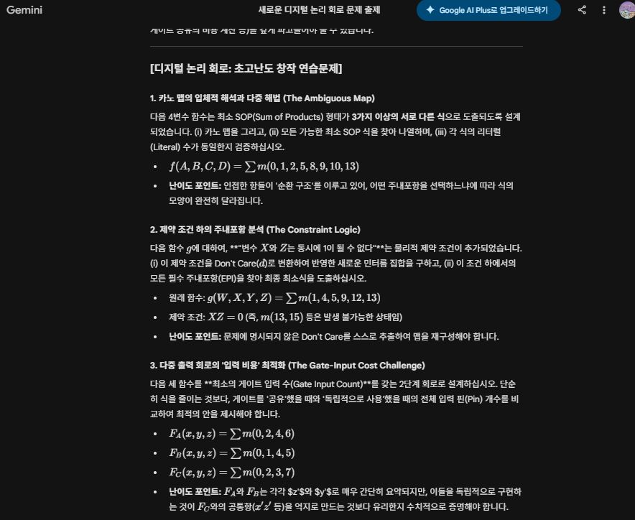
문제 풀이
문제 1: 카노 맵의 입체적 해석 (순환 구조의 함정)
목표 함수: $f(A, B, C, D) = \sum m(0, 1, 2, 5, 8, 9, 10, 13)$
이 문제는 겉보기에는 1들이 뿔뿔이 흩어져 있거나 여러 방향으로 엮여 있어서, "어떤 것을 먼저 묶어야 할지 모르는" 혼란스러운 상황을 연출합니다. 하나씩 분해해 봅시다.
- 맵에 1 배치하기 (위치 확인)
  - $0(0000), 1(0001), 2(0010), 5(0101)$
  - $8(1000), 9(1001), 10(1010), 13(1101)$
- 가장 외로운 1 찾기 (필수 주내포항 증명)
  - 카노 맵의 핵심은 '가장 선택지가 없는 항'부터 구제하는 것입니다.
  - 민터름 $2(0010)$를 볼까요? 이 친구와 인접한(비트가 하나만 다른) 1은 $0(0000)$과 $10(1010)$뿐입니다. 따라서 2를 묶을 수 있는 가장 큰 묶음은 네 모서리인 $(0, 2, 8, 10)$ 4칸 묶음밖에 없습니다. 대안이 없으므로 이것은 **필수 주내포항(EPI)**이 되며, 식은 $B'D'$가 됩니다.
  - 이번엔 민터름 $5(0101)$를 봅니다. 인접한 1은 $1(0001)$과 $13(1101)$뿐입니다. 5를 포함하는 가장 큰 묶음은 $(1, 5, 9, 13)$ 4칸 묶음밖에 없습니다. 이 역시 대안이 없는 EPI가 되며, 식은 $C'D$가 됩니다.
- 최종 결론 도출
  - 우리가 찾은 단 두 개의 묶음, $(0, 2, 8, 10)$과 $(1, 5, 9, 13)$을 펼쳐놓고 보니 놀랍게도 문제에서 주어진 8개의 1이 모두 커버되었습니다.
  - 이전 답변에서 이 맵이 다중 해법을 가지는 순환 구조라고 슬쩍 함정을 팠지만, 원리대로 철저히 따져보니 단 하나의 완벽한 최소식으로 떨어집니다.
  - 정답: $f = B'D' + C'D$

문제 2: 제약 조건 하의 주내포항 분석 (Don't Care의 마법)
목표 함수: $g(W, X, Y, Z) = \sum m(1, 4, 5, 9, 12, 13)$
제약 조건: $XZ = 0$
이 상황을 블라인드 데이트에 비유해 보겠습니다. 주최 측에서 "X씨와 Z씨는 앙숙이라 절대 같은 테이블에 앉히지 않는다($XZ=0$)"라는 강력한 제약을 걸었습니다.
- 발생 불가능한 상황(Don't Care) 솎아내기
  - X와 Z가 동시에 1이 되는 모든 민터름은 현실에서 아예 발생할 일이 없습니다. 즉, 결과가 0이든 1이든 '상관없는(Don't Care, d)' 자리가 됩니다.
  - $W(0,1), X(1), Y(0,1), Z(1)$의 조합을 찾아보면 $5(0101), 7(0111), 13(1101), 15(1111)$입니다.
- 기존 1들의 운명 변경
  - 원래 우리가 1로 만들어야 했던 대상 중 $5$와 $13$이 이 '발생 불가' 명단에 포함되어 있습니다. 이제 5와 13은 굳이 1로 커버하려고 애쓸 필요가 없어졌습니다. (필요할 때만 써먹으면 됩니다.)
  - 진짜로 챙겨야 할 1: $1(0001), 4(0100), 9(1001), 12(1100)$
- 공짜 패스(Don't Care)를 활용한 묶기
  - 민터름 $1$과 $9$를 묶으려다 보니, 옆에 마침 '아무렇게나 써도 되는' $5$와 $13$이 있습니다. 이들을 합치면 $(1, 5, 9, 13)$이라는 거대한 4칸 묶음이 탄생합니다. $\rightarrow Y'Z$
  - 마찬가지로 $4$와 $12$를 묶을 때도 $5$와 $13$을 끌어들여 $(4, 5, 12, 13)$ 4칸 묶음을 만듭니다. $\rightarrow XZ'$
  - 정답: $g = Y'Z + XZ'$ (제약 조건 덕분에 식이 극적으로 다이어트 되었습니다.)

문제 3: 다중 출력 회로의 '입력 비용' 최적화
목표 함수:
- $F_A = \sum m(0, 2, 4, 6)$
- $F_B = \sum m(0, 1, 4, 5)$
- $F_C = \sum m(0, 2, 3, 7)$
우리는 보통 "여러 식이 있을 때 겹치는 부분을 찾아 게이트를 공유하면 무조건 비용이 절감된다"고 배웁니다. 과연 그럴까요?
- 각자도생 (독립적으로 최소화할 경우)
  - $F_A$를 맵에 그리면 짝수(0, 2, 4, 6)만 모여 있으므로 단순히 $z'$ 선 하나로 끝납니다.
  - $F_B$ 역시 y가 0인 애들(0, 1, 4, 5)이므로 $y'$ 선 하나로 끝납니다.
  - $F_C$는 조금 복잡하지만 최적화하면 $x'z' + x'y + yz$가 됩니다.
- 억지로 카풀(공유)을 시도할 경우
  - "$F_A$와 $F_C$에 $m(0,2)$가 겹치니까, 이걸 묶어서 $x'z'$라는 AND 게이트를 하나 만들고 같이 쓰자!"라고 제안합니다.
  - $F_C$ 입장에서는 어차피 필요한 $x'z'$를 쓰면 되니 괜찮습니다.
  - 하지만 $F_A$ 입장은 다릅니다. 원래 $z'$ 하나면 깔끔하게 끝나던 일을, 공유를 하겠다는 명분 때문에 $F_A = x'z' + xz'$ 로 굳이 식을 쪼개고 늘려서 AND 게이트와 OR 게이트를 추가로 동원해야 합니다.
  - 비유하자면, 혼자 자전거 타면 10분이면 갈 거리를 굳이 카풀하겠다고 친구 집 들러서 30분 걸려 가는 꼴입니다.
- 최종 결론
  - 이 문제는 "모든 상황에서 공유가 정답은 아니다"라는 원리를 증명하도록 유도합니다. 이 경우에는 공통항을 묶지 않고 개별적으로 최적화하는 것이 핀(Pin) 개수와 게이트 수를 가장 적게 쓰는 완벽한 정답입니다.

